Рабочие встречи с молодежью продолжаются
01.06.2016
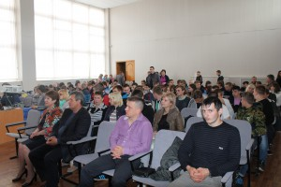Центр развития кооперативов совместно с Управлением по развитию малого и среднего бизнеса, Управлением сельского хозяйства и Управлением потребительского рынка и ценовой политики Липецкой области продолжил свое участие в реализации проекта «Развитие молодежной кооперации». На этот раз рабочая группа посетила Воловский, Лев-Толстовский и Данковский районы.
***
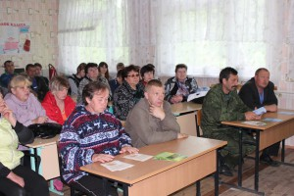Данный проект позиционируется как молодежный, однако, на встрече присутствовали слушатели разных возрастов. Это говорит о возросшем интересе к теме кооперации. Со стороны каждого управления представители рабочей группы рассказали, какие виды поддержки существуют для кооперативов. Участники также услышали множество положительных примеров успешной деятельности кооперативов на территории Липецкой области.

